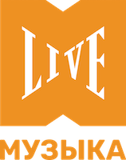 | 

Смотрите на телеканале «МУЗЫКА LIVE»c 10 августа по 16 августа
НулевыеПесни, которые слушали еще на кассетах. Клипы, которые записывали на VHS.
Смотрите в эфире:10 августа в 00:0011 августа в 01:3012 августа в 00:1013 августа в 01:2514 августа в 00:1015 августа в 00:20, 23:0016 августа в 00:00, 23:00
Ночной LiveНочной эфир для тех, у кого музыкальная бессонница.
Смотрите в эфире:10 августа в 02:0011 августа в 02:0012 августа в 02:0013 августа в 02:0014 августа в 02:0015 августа в 02:0016 августа в 02:00
Live на завтракПозитивная музыка утром задает правильное настроение на целый день.
Смотрите в эфире:10 августа в 06:0011 августа в 06:0012 августа в 06:0013 августа в 06:0014 августа в 06:0015 августа в 06:0016 августа в 06:00
Музыка LiveЛюбимая музыка на каждый день.
Смотрите в эфире:10 августа в 10:00, 14:2011 августа в 10:00, 15:3012 августа в 10:00, 14:1013 августа в 10:00, 14:1014 августа в 10:00, 15:3515 августа в 10:00, 13:0016 августа в 10:00, 13:00
Реальная любовьЛюбовь воспевают во все времена. Песнями признаются в любви, а в клипах разворачиваются настоящие лав сторис. Самое романтичное время.
Смотрите в эфире:10 августа в 12:0011 августа в 12:0012 августа в 12:0013 августа в 12:0014 августа в 12:0015 августа в 12:0016 августа в 12:00
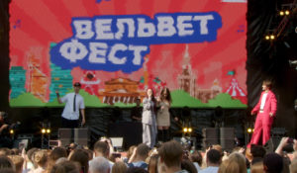Вельвет ФестСмотрим выступления Мари Краймбрери, Владимира Преснякова, Натальи Подольской, Zvonkiy, NYUSHA, Uma2rman, VENERA, Евы Польны, DAASHA, Никиты Киоссе, НайдИ, ARS JALI, Фейгина, NASTY ASH, Миланы Хаметовой и Влада Кобякова.
Смотрите в эфире:Сад«Эрмитаж» 2 часть: 10 августа в 13:00, 14 августа в 23:00Сад«Эрмитаж» 1 часть: 10 августа в 23:00, 14 августа в 13:00Сад«Эрмитаж»: 11 августа в 13:00, 12 августа в 23:00
Ультра LiveУльтрамодные, ультрасвежие, ультрапопулярные клипы.
Смотрите в эфире:10 августа в 18:0011 августа в 18:0012 августа в 18:0013 августа в 18:0014 августа в 18:0015 августа в 18:0016 августа в 18:00
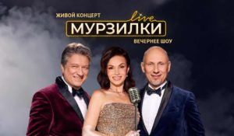Мурзилки LiveЖивые концерты из студии Авторадио в рамках вечернего шоу «Мурзилки Live».В студию к ведущим Мурзилки Live приходят топовые российские артисты. В прямом эфире они презентуют свои новые песни и поют свои самые популярные хиты.Живой звук, шутки от ведущих, новости из жизни артистов из первых уст.
Смотрите в эфире:10 августа в 20:0011 августа в 20:0012 августа в 20:0013 августа в 20:0014 августа в 20:00
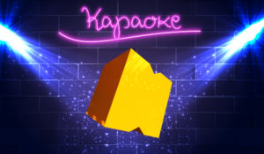КараокеКараоке - отличная возможность исполнять любимые песни, не выходя из дома. Можно позвать соседей и друзей.
Смотрите в эфире:10 августа в 21:0011 августа в 21:0012 августа в 21:0013 августа в 21:0014 августа в 21:0015 августа в 21:0016 августа в 21:00
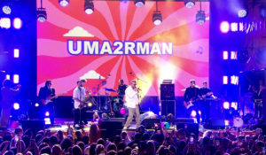Концерт группы UMA2RMANПриглашаем зрителей на большой сольный концерт легендарной группы UMA2RMAN, который состоялся в самом сердце Москвы, в уютном саду «Эрмитаж», в рамках фестиваля «Вельвет Фест» 2025 года. Группе UMA2RMAN — 20 лет!
Смотрите в эфире:11 августа в 23:0013 августа в 13:00
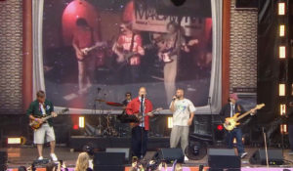Трибьют группы UMA2RMANЗвезды лейбла Velvet Music и приглашенные артисты — среди которых Владимир Пресняков, Гоша Куценко, группа «Комната культуры», Konfuz, NEMIGA, Zvonkiy и другие — представляют свои неожиданные кавер-версии бессмертных хитов группы UMA2RMAN. Зрителей ждут любимые песни в новом прочтении.
Смотрите в эфире:12 августа в 13:0013 августа в 23:00
Контакты:

Пресс-служба «Ред Медиа»
Мария Оганесьянц
Тел.: +7 (812) 332-29-23 доб. 3317
Тел. моб.: +7 (906) 229-33-82
E-mail: OganesiantsMS@red-media.ru
Больше новостей на наших страницах в ВК, ОК и Telegram.

Информация о телеканале:

МУЗЫКА LIVE – проводник в мир музыки, где каждый звук становится частью твоей жизни. Любишь живой звук? Каждый вечер в эфире концерты топовых артистов! Хочешь знать все о закулисье шоу-бизнеса? Тебя ждут подкасты и интервью со звездами российской сцены. Подключай канал МУЗЫКА LIVE – получи свой билет в первый ряд! Производится компанией «Ред Медиа». www.музыкалайв.рф
РЕД МЕДИА. Ведущая российская телевизионная компания по производству и дистрибуции тематических телеканалов для кабельного и спутникового вещания. Входит в состав «Газпром-Медиа Холдинга». Компания представляет дистрибуцию 47 тематических телеканалов форматов SD и HD, включая 18 телеканалов собственного производства. Телеканалы «Ред Медиа» являются лауреатами международных и российских премий, вещают в 980 городах на территории 43 стран мира и обеспечивают потребности зрительской аудитории во всех основных телевизионных жанрах: кино, спорт, развлечения, познание, музыка, стиль жизни, хобби, детские. www.red-media.ru

